Полипропиленовый прямоугольный бассейн / купель

Технический паспорт
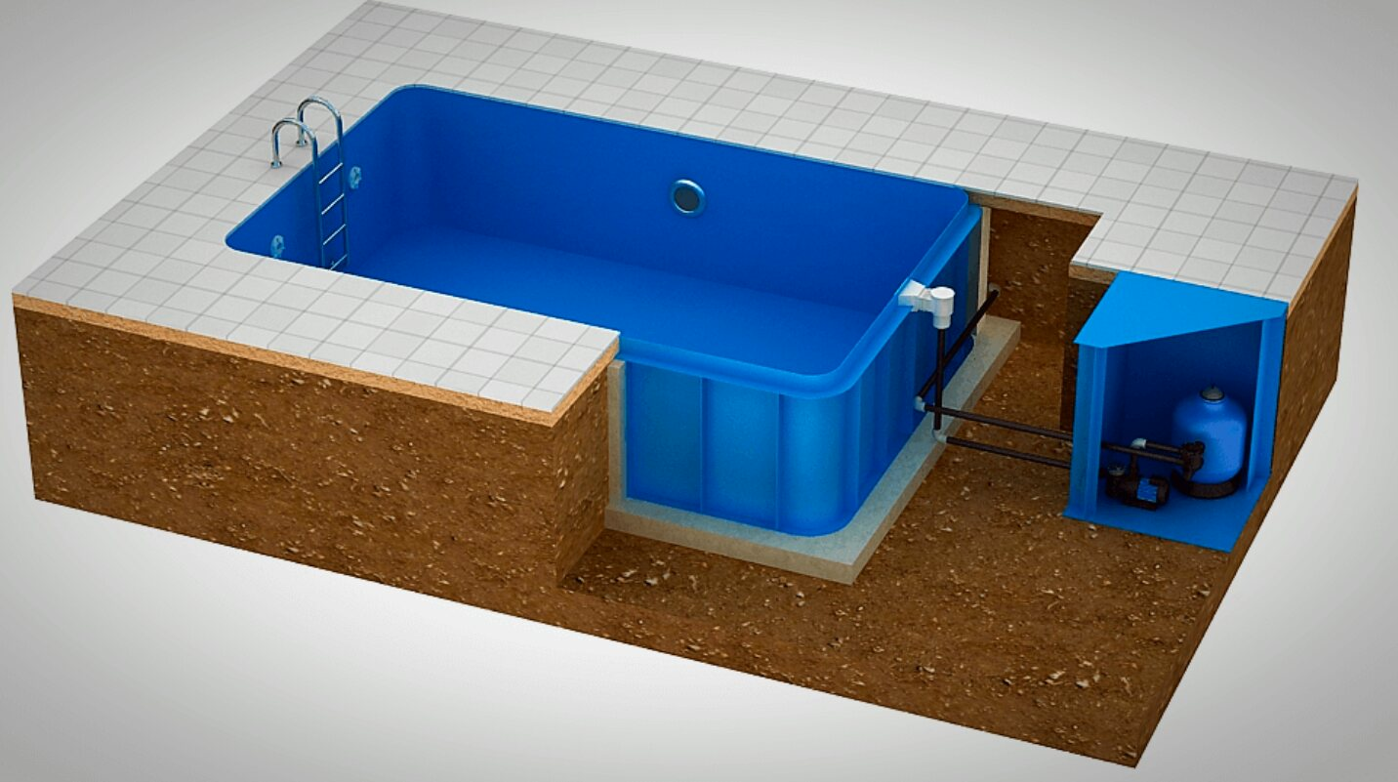

Конотоп 2020г.

Содержание
- Общие сведения
- Технические требования
- Основные параметры и характеристики
- Сырьё и материалы
- Комплектность
- Схема подключения дополнительного оборудования к бассейну/купели
- Перечень дополнительного оборудования и аксессуаров.
- Конструкция полипропиленовой чаши
- Транспортирование и хранение
- Гарантия изготовителя
- Указания по эксплуатации
- Сведения о рекламациях
- Инструкция по установке и монтажу
- Проведение бетонных работ
Дополнительно:
- Свидетельство о приемке

- Общие сведения
Полипропиленовый бассейн/купель представляют собой сваренную из листового пластика толщиной 5..10 мм чашу любой формы, конфигурации и размера. С внешней стороны к стенкам чаши приварены ребра жесткости для усиления конструкции.
Полипропиленовые чаши не подвержены коррозии, выполняют функцию гидроизоляции и не нуждаются в дополнительной отделке, устанавливаются как внутри помещения, так и на улице.
- Технические требования
Полипропиленовый бассейн/купель соответствует требованиям технических условий, образцам-эталонам, конструкторской документации и изготавливается по технологической документации, утвержденной в установленном порядке.
3. Основные параметры и характеристики
Полипропиленовый бассейн/купель представляет собой ёмкость из полимерного материала, формируемую из типовых элементов конструкции, с технологическими перегородками, отверстиями или без таковых.
Конструкция бассейна/купели соответствует комплектам конструкторской документации по их типам и типоразмерам и обеспечивает прочность, долговечность и удобство эксплуатации.
Бассейн/купель стоек к постоянным и временным нагрузкам, возникающим при эксплуатации, основными из которых являются:
- собственная масса конструкции;
- давление воды на внутреннюю поверхность изделия;
- нагрузки, связанные с атмосферными осадками;
- температурные нагрузки.
Прочность и долговечность бассейна/купели обеспечивается его конструктивным исполнением и характеристиками примененного полимерного материала.
Цвет материала бассейна/купели соответствует утвержденным образцам-эталонам.
Оттенки цвета изделий не регламентируются.
Бассейн/купель и его элементы сохраняют свои характеристики и пригодны для эксплуатации в УХЛ климате, категории размещения 1.
Предельная температура окружающей среды – от минус 25⁰С до плюс 60⁰С, относительная влажность – до 100 %.
Основные эксплуатационные характеристики бассейна/купели должны соответствовать требованиям, приведенным в таблице 1.

Таблица 1- Основные показатели
Наименование показателя | Норма
1. Форма, габаритно-массовые характеристики, объем | В соответствии с требованиями конструкторской документации и настоящего ТП, по типоразмерам изделий
2. Цвет изделия | В соответствии с утвержденным образцом-эталоном
3. Стойкость к температурным перепадам | Изделие сохраняет внешний вид и окраску, не деформируется при температуре от -25°С до +80°С.
4. Химическая стойкость | Изделие стойкое к растворам кислот и действию мыльных щелочных растворов, электролитам.
5. Миграция красителя (для окрашенных изделий) | Не допускается
6. Стойкость к загрязнению | Изделие хорошо отмывается от загрязнения
7. Прочность изделия | При транспортировании и падении изделие сохраняет эксплуатационные характеристики, не деформируется и не разрушается.  Прочность при стационарном применении изделий обеспечивается их конструктивным решением и качеством примененного материала
8. Прочность сварного шва при разрыве, % от нормы прочности материал, не менее | 65
9. Герметичность сварного шва (изделия) | Шов не пропускает воду

Средний срок службы бассейна/купели составляет не менее 25 (Двадцати пяти) лет.
Размещение, установка и эксплуатация бассейна/купели должна осуществляться в строгом соответствии с действующими нормами и требованиями пожарной безопасности.
Гигиенические показатели применяемых материалов и покрытий находятся в пределах допустимых норм, установленных для материалов и покрытий, используемых при строительстве, а также установленных в других нормативных документах, утвержденных органами Укрпотребнадзора.
4. Сырьё и материалы
В качестве материалов для изготовления бассейна/купели используются листы полипропилена, пригодные для производства данной продукции.
В состав материала, входят ультрафиолетовые стабилизаторы, обеспечивающие ультрафиолетовую устойчивость материала.
Прочностные показатели материала соответствуют требованиям по эксплуатационной стойкости бассейна/купели. Основные показатели полимерного материала для изделий, предназначенных для контакта с пищевыми продуктами приведены в таблице 2.

Таблица 2 - Основные показатели материала
Наименование показателя | Норма | Метод контроля
Гигиенические показатели:  - Изменение цвета и прозрачности водной вытяжки;  - Миграции лимитируемых ингредиентов, мигрирующих в модельные среды:  - формальдегид, мг/л, не более;  - ацетальдегид, мг/л, не более; | Не допускается  0,1  0,2 (ПДКв) | ГН 2.3.3.972-00

Качество материалов, включая получаемых по импорту, подтверждено соответствующим документом о качестве (сертификатом), санитарно-эпидемиологическим заключением, выданным органами и учреждениями Укрпотребнадзора.
5. Комплектность
В комплект поставки входят изделия, а также настоящий технический паспорт .
Таблица 3 - Комплект поставки

Примечание - Комплектность поставки может быть изменена в соответствии с договором поставки. Обязательства по дополнительной комплектации, а также выполнение монтажных, пусконаладочных и других работ определяется договором с Заказчиком.
- Схема подключения дополнительного оборудования к бассейну/купели
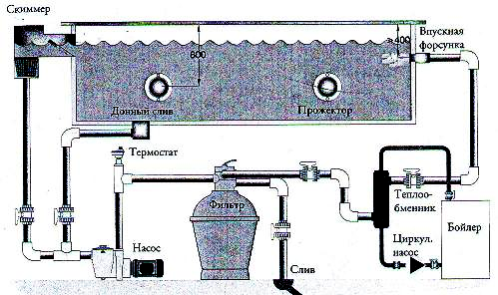
- Перечень дополнительного оборудования и аксессуаров.

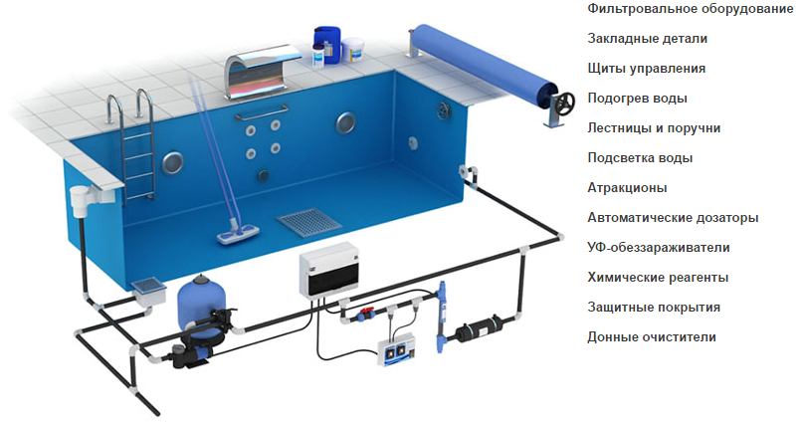
- Фильтрационные установки предназначены для механической очистки воды в бассейне от грубых примесей. Вода засасывается через скиммер, проходит слой загрузки (кварцевый песок и т.д.) и возвращается в бассейн через форсунки возврата воды. При небольшом объеме бассейна фильтровальная установка выполняется в виде моноблока фильтра и насоса, при большой производительности фильтр и насос подбираются отдельно. Корпус фильтра выполнен из стекловолокна или пластика.
- Закладные детали. Скиммер – устройство для забора неочищенной воды из бассейна на фильтрацию. Используется так же как система перелива и для опорожнения бассейна. Выполняется из пластика или нержавеющей стали.Форсунка возврата воды служит для возврата отфильтрованной воды в бассейн. Производительность одной форсунки 4 м³/час, в зависимости от производительности фильтровальной установки подбирается количество форсунок. Выполняется из пластика или нержавеющей стали.Донный слив – устройство для опорожнения бассейна. Используется только на бассейнах в отапливаемых помещениях. Выполняется из пластика или нержавеющей стали.
- Щит управления предназначен для управления насосом фильтра, насосами и компрессорами аттракционов, подсветкой и др. Он защищает силовые установки и все остальное электрооборудование от коротких замыканий и автоматически включает и выключает насос фильтрации согласно настройкам суточного таймера.
- Подогрев воды. Нагреватели воды подразделяются на электрические нагреватели и теплообменники, работающие от котла отопления. Они служат для создания комфортной температуры воды в бассейне. Оптимальная для купания температура 28-30 ⁰С.
- Лестница и поручни. Предназначены для спуска в бассейн. Выполняются из нержавеющей стали марок AISI-304 и AISI-316.
- Подсветка воды. Применяются галогеновые и светодиодные 12В лампы мощностью 10-300Вт. Возможна установка светильников с меняющимся цветом.
- Аттракционы. Противоток - предназначен для создания в бассейне искусственного течения. Противоток дает возможность плавать даже в небольших бассейнах. Лицевая панель выполняется из пластика или нержавеющей стали. Гидромассаж - массаж тела водой под давлением. Количество гидромассажных форсунок подбирается индивидуально, оптимально 3-4 форсунки на одно гидромассажное место. Аэромассаж или гейзер – массаж тела струями воздуха. В пол бассейна встраивается специальное плато, через которое в бассейн поступает большое количество воздуха от компрессора. Плато выполняется из нержавеющей стали. Водопад используется как декоративный элемент бассейна. Выполняется из нержавеющей стали.
- Автоматические дозаторы. Станции дозирования служат для правильного и своевременного добавления различных реагентов для дезинфекции воды. Ручное добавление реагентов требует постоянного контроля за уровнем Cl и pH в воде, что совершено неудобно для жильцов. С помощью электродов станции дозирования считывают информацию о содержании в воде реагентов и при необходимости добавляют реагент в воду.
- УФ-обеззараживали.Служат для дезинфекции воды в бассейне. УФ-лампы не являются основным элементом дезинфекции. С их помощью можно значительно сократить дозу хлора в воде бассейна.
- Химические реагенты предназначены для ухода за водой в бассейне. Реагенты позволяют избавить воду от бактерий, микро-водорослей и грибов, вирусов, делающих ее мутной. Кроме этого химия для бассейна призвана не только поддерживать чистоту воды бассейна в идеальном состоянии, но и регулировать жесткость воды. Жесткая вода может отрицательно сказываться на состоянии человеческой кожи.
- Защитные покрытия в бассейне используются для предотвращения попадания грязи в бассейн, устраняет излишнее испарение воды, а также уменьшает потери тепла.
- Донные очистители – это приспособления или устройства для очистки дна и стен бассейна без спуска воды и как следствие соблюдению гигиены.

- Конструкция полипропиленовой чаши

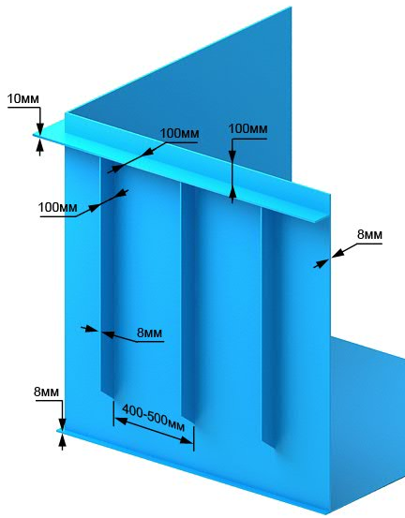 | 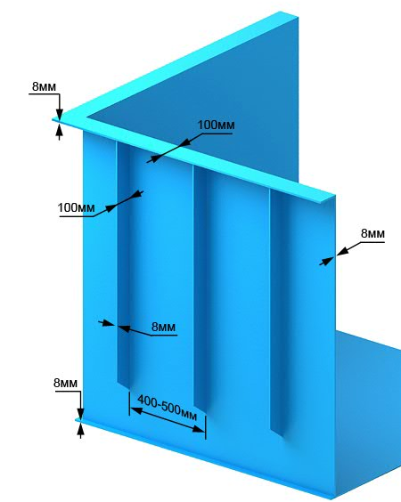

- Транспортирование и хранение

Бассейн/купель транспортируется в горизонтальном или вертикальном положении любым видом транспорта в условиях, обеспечивающих его сохранность, в соответствии с правилами перевозок грузов, действующими на данном виде транспорта.
При хранении и транспортировке необходимо следить за тем, чтобы бассейн/купель не получала повреждений в результате соприкосновения с острыми предметами, такими как заострённые армированные стержни, острые выступы сооружений и т.п. Следует избегать перемещения бассейна/купели волоком по грубым поверхностям. Не допускается использование бассейна/купели не по назначению.
При отрицательных температурах воздуха, необходимо предохранять бассейн/купель от механических воздействий и ударных нагрузок. Так же не допускается воздействие огня и нагревательных приборов на корпус бассейна/купели.
При транспортировке и хранении запрещается использовать металлическую ленту для крепления и обвязки изделия. Для этих целей подходят только текстильные и синтетические материалы.
Бассейн/купель хранят в крытых сухих складских помещениях, в условиях, исключающих воздействие солнечного излучения, агрессивных сред, а также легковоспламеняющихся и горючих жидкостей, а также теплового воздействия нагревательных приборов.
- Гарантия изготовителя

Изготовитель гарантирует соответствие бассейна/купели требованиям настоящего ТП и обязуется в течении гарантийного срока безвозмездно устранять производственные недостатки при условии соблюдения потребителем правил эксплуатации, транспортирования, хранения и монтажа.
Гарантийный срок на герметичность швов - 12 календарных месяца с момента изготовления.
- Указания по эксплуатации
В процессе эксплуатации бассейна/купели должны неукоснительно соблюдаться требования пожарной безопасности при работе с полимерными материалами.
При эксплуатации бассейна/купели необходимо соблюдать несколько правил:
- При неиспользовании бассейна/купели рекомендуется его накрывать. Это делается в целях безопасности, а также во избежание падения предметов в купель, что может привести к образованию трещин.
- Лестница, ведущая вниз, должна быть надежно закреплена.
- Очистка бассейна/купели должна производиться мягкими щетками, тряпками или специальными пылесосами для бассейнов/купелей. Жесткие щетки могут поцарапать материал, что негативно скажется на его внешнем виде.
- На зиму рекомендуется слить половину объема воды в бассейне/купели и оставить в нем несколько пластиковых бутылей, на четверть наполненных песком. Это необходимо для того, чтобы образование льда не привело к деформации стенок. На 1м² площади дна бассейна/купели рекомендуется одна бутылка, объемом 5л.
- Сведения о рекламациях
Приемка бассейна/купели в эксплуатацию потребителем, а также актирование недостатков в пределах гарантийного срока может осуществляться только в соответствии с Законом Украини.
Актирование недостатков, обнаруженных при эксплуатации, производится с обязательным участием представителя от предприятия-изготовителя.
Любые рекламации, составленные в произвольной форме, изготовителем не принимаются.

- Инструкция по установке и монтажу

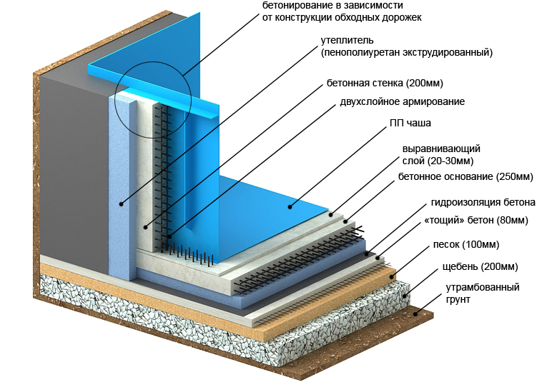
- Установку и монтаж целесообразно проводить при помощи специализированной монтажной организации.
- Перед началом монтажа необходимо проверить отсутствие повреждений на изделии.
- Во время монтажа при заливке изделия бетоном запрещается применение строительной техники.
- Запрещается уплотнение грунта вокруг купели с помощью строительной техники.
- Запрещается посадка деревьев ближе 3-ёх метров от места расположения купели.
- Проведение бетонных работ

- Подготовка котлована  Длина и ширина котлована для установки бассейна должны быть на 1м больше габаритов самого бассейна. Это необходимо для создания монолитной бетонной чаши вокруг бассейна. Глубина котлована на 0,7м больше высоты бассейна. Котловану необходимо придать такую отлогость, чтобы избежать просыпания грунта. | 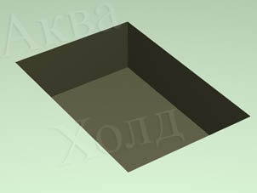
- Подготовка днища котлована  На дно котлована укладывается подстилающий слой толщиной 400-600мм из крупнозернистого песка, щебня или гравия. Затем по площади чаши бассейна укладывается каркас из арматуры диаметром 12-16мм. Шаг укладки 300-400мм. | 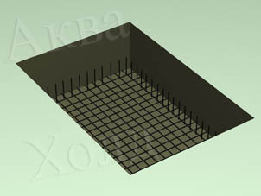
- Заливка бетонного основания  Перед заливкой основания необходимо предусмотреть опалубку по площади чаши. Производится заливка днища с последующей утрамбовкой. После схватывания фундаментной плиты производится затирка цементно-песчаной смесью для устранения неровностей и шероховатостей поверхности. Выступы на поверхности должны быть исключены, неровность не должна отклоняться от общего уровня более чем на 5 мм. Толщина бетонного основания 250-300мм. | 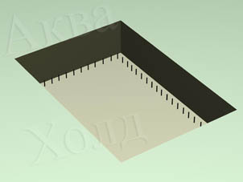
- Установка чаши бассейна на бетонное основание  Чаша устанавливается на бетонное основание, положение проверяется уровнем. Необходимо установить и закрепить закладные элементы – донный слив, форсунки, скиммеры, осветительное оборудование и т.д. | 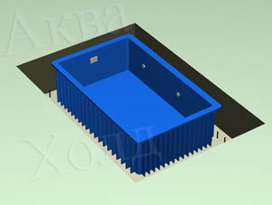
- Укрепление стенок бассейна  Для укрепления стенок используется арматура, диаметром 10-12мм. Она вставляется во внешние вертикальные ребра жесткости по всей длине. Вертикальный шаг 300-400мм. | 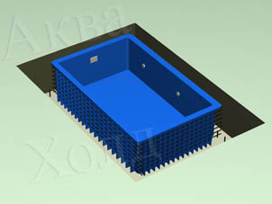
- Установка деревянных распорок (щитов) внутри бассейна  Для сохранения заданной формы бассейна необходимо установить продольные и поперечные распорки через каждые 700-800мм. | 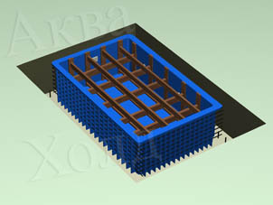
- Поэтапная заливка бетоном  Заливка бетоном происходит поэтапно с предварительной заливкой воды в бассейн. Заливается 300-400мм воды, затем под уровень воды заливается слой бетона и утрамбовывается. После заливки одного слоя бетону необходимо застыть, этот процесс занимает 1-2 суток. | 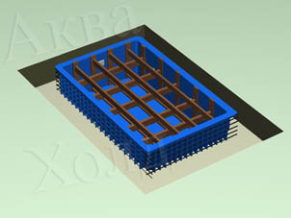
- Окончание работ по установке бассейна  Для набора бетоном необходимой прочности требуется 28 суток. После этого срока необходимо слить воду из бассейна и вытащить распорки. В это время проводятся пуско-наладочные работы оборудования. После проведения всех работ бассейн готов к использованию. | 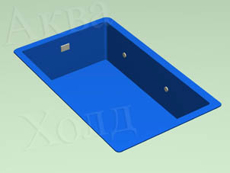

СВИДЕТЕЛЬСТВОО ПРИЕМКЕ

Бассейн з поліпропілену .

Внутрішні розміри: D -00 мм H -00 мм.
.Изготовитель гарантирует бесплатное устранение возникших по его вине технических неисправностей купели при соблюдении потребителем правил транспортировки, хранения, монтажа и эксплуатации.

Гарантийный срок: 12 (Двенадцать) месяцев от даты отгрузки купели потребителю.
Дата отгрузки: 00 .00.2021

Подпись:________________

М. П.

